SỞ GIÁO DỤC VÀ ĐÀO TẠO  ĐẮK LẮK  ĐỀ THI CHÍNH THỨC | KỲ THI TUYỂN SINH LỚP 10 THPT  NĂM 2021 - 2022  Môn thi: TOÁN  Thời gian làm bài: 120 phút, không kể thời gian giao đề

ĐỀ BÀI
Câu 1. (1,5 điểm)
1) Giải phương trình: .
2) Cho hàm số . Tìm tất cả giá trị của tham số để hàm số đồng biến trên .
3) Cho và . Tính giá trị của biểu thức .
Câu 2. (2,0 điểm) Cho biểu thức: với
1) Rút gọn biểu thức .
2) Tìm tất cả giá trị của để .
Câu 3. (3,0 điểm)
1) Trong mặt phẳng tọa độ , viết phương trình đường thẳng đi qua điểm và song song với đường thẳng .
2) Trong mặt phẳng tọa độ , cho Parapol và đường thẳng . Gọi lần lượt là hoành độ giao điểm của đường thẳng và Parapol . Tìm giá trị nhỏ nhất của biểu thức .
Câu 4. (3,5 điểm) Trên nửa đường tròn tâm đường kính với , lấy điểm ( khác và ), từ kẻ vuông góc . Gọi là điểm bất kì trên đoạn ( khác và , đường thẳng cắt nửa đường tròn tại điểm thứ hai .
1) Chứng minh tứ giác BHDE là tứ giác nội tiếp.
2) Chứng minh: .
3) Chứng minh: .
4) Khi điểm di động trên nửa đường tròn ( khác , và điểm chính giữa cung ), xác định vị trí điểm sao cho chu vi tam giác đạt giá trị lớn nhất.
Câu 5. (1,0 điểm) Cho . Chứng minh rằng: .
-------HẾT--------

ĐÁP ÁN THAM KHẢO
Câu 1. (1,5 điểm)
1) Xét phương trình
Ta có nên phương trình đã cho có hai nghiệm:
Vậy, tập nghiệm của phương trình đã cho là .
2) Hàm số đồng biến trên khi và chi khi hay là
Kết luận:
3) Ta có:
Vậy:
Câu 2. (2,0 điểm)
1) Với thì biểu thức xác dịnh và ta biến đổi như sau:
2) Với thì
Kết hợp với điều kiện ta được là tất cả giá trị cần tìm.
Câu 3. (2,0 điểm)
1) Vì đường thẳng song song với đường thẳng nên phương trình đường thẳng có dạng
với a là hằng số. Vì điểm thuộc đường thẳng điểm nên hay
Vậy: Phường trình đường thẳng .
2) Phương trình hoành độ giao điểm của và là:
Vì là hoành độ giao điểm của và nên là nghiệm của phương trình (*). Do đó
(luôn đúng)
Theo hệ thức Vi-et ta có: . Khi đó:
Dấu "=" xảy ra khi và chỉ khi
Vậy, giá trị nhỏ nhất của biểu thức là khi
Câu 4. (3,5 điểm)
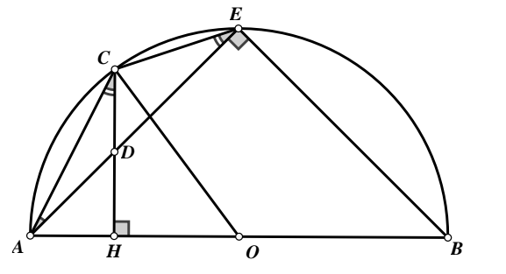
1) Xét tứ giác có: ( góc nội tiếp chắn nửa đường tròn) nên do đó tứ giác BHDE nội tiếp.
2) Xét hai tam giác và có: chung;
Nên do đó hay .
3) HD: Dựa vào ý (1) để chứng minh khi đó:
.
4) Tam giác vuông tại nên theo định lí Pytago ta có:
Hay là nên
Dấu "=" xảy ra khi và chỉ khi điểm nằm trên nửa đường tròn sao cho .
Câu 5. (1,0 điểm)
Để ý rằng
Nên ta có
Hay là
Vậy, bất đẳng thức được chứng minh xong.

